Aprenda ativar o Advanced Systemcare 3.3.1.652 Professional
Advanced Systemcare V3.3.1.652 + serial
Advanced Systemcare V3.3.1.652 + Licença
_________________________________________________________________________________
ATENÇÃO: PARA DAR CERTO É NECESSÁRIO DESCONECTAR O SEU COMPUTADOR DA INTERNET EM QUANTO TIVER ATIVANDO O SERIAL
_________________________________________________________________________________
Depois que vocês abrirem o programa clique em "Atualizar", a seguir vai aparecer a janelinha, aí é só clicar em Inserir Licença agora.
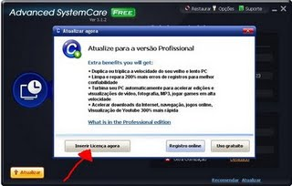
_________________________________________________________________________________
ATENÇÃO: PARA DAR CERTO É NECESSÁRIO DESCONECTAR O SEU COMPUTADOR DA INTERNET EM QUANTO TIVER ATIVANDO O SERIAL
_________________________________________________________________________________
Em account name coloque: awc3@iobit.com
Em license code coloque: 0AB1-12DE-1CA9-A3D2
Depois disso clique em ativar agora
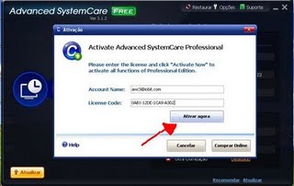
Vai aparecer a janelinha Registrado com sucesso, clique em ok.
Aí depois disso vai aparecer as janelinhas de configuração do advanced system care,essas etapas cabe a vocês configurarem da melhor forma que acham que deve ser.
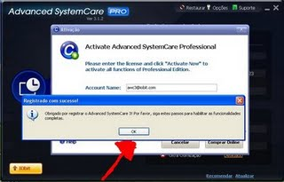
__________________________________________________________________________________
ATENÇÃO: PARA DAR CERTO É NECESSÁRIO DESCONECTAR O SEU COMPUTADOR DA INTERNET EM QUANTO TIVER ATIVANDO O SERIAL

